Intervention des forces françaises en République de Côte d’Ivoire : Opération Licorne

Porte-parole du groupe UMP : Marie-Louise FORT

- 2060 soldats français au premier novembre 2008 (1810 dans le cadre de l’Opération Licorne et 200 dans le cadre de l’ONUCI).
- Opération mise en place le 22 septembre 2002.

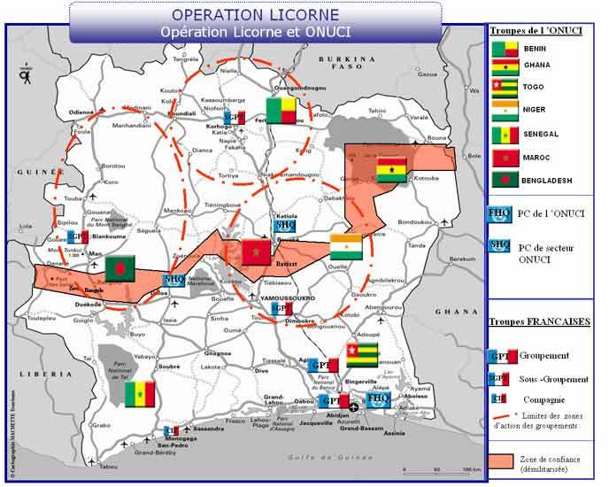 Iconographie : Ministère de la défense.
Le dispositif militaire
L’Opération Licorne désigne la participation des forces armées françaises, sous commandement français, au maintien de la paix en République de Côte d’Ivoire.

Le dispositif Licorne s’est mis en place le 22 septembre 2002 à la suite d’un soulèvement militaire contre l’Etat ivoirien à Abidjan, la capitale économique, et à Bouaké, dans le centre du pays. Les forces française présentes dans le pays sont alors intervenues en vertu d’accords militaires bilatéraux afin d’assurer la protection des ressortissants étrangers. Leur mission s’est par la suite étendue au contrôle du cessez-le feu du 17 octobre suivant et à la surveillance de la « Zone de confiance » entre le nord du pays où s’installèrent les forces rebelles et le sud, sous contrôle gouvernemental.

La force Licorne rassemble aujourd’hui 1810 hommes. Elle est constituée d’un état-major interarmées, d’un groupement tactique interarmes (GTIA) et d’une base de soutien interarmées, à laquelle s’ajoute un escadron de gendarmes mobiles. Les structures de commandement sont installées à Abidjan.

L’Opération Licorne a été, dès février 2003, mandatée par la résolution 1464 du Conseil de sécurité de l’ONU. Elle vient appuyer en tant que force de réaction rapide l’Opération des Nations Unies en Côte d’Ivoire (ONUCI), conformément à la résolution 1721 du Conseil de sécurité de l’ONU du premier novembre 2006 et à l’Accord politique de Ouagadougou du 4 mars 2007. Sa mission consiste donc à soutenir la force onusienne, elle-même destinée à appuyer les forces armées ivoiriennes. Le dispositif Licorne permet en outre d’assurer la sécurité des ressortissants français et étrangers.

L’ONUCI a été créée à la suite de l’adoption le 27 février 2004 par le Conseil de sécurité des Nations Unies de la résolution 1528 (prorogée pour six mois le 29 juillet 2008 par la résolution 1826). Elle comprend 9200 militaires et policiers, dont 200 Français qui agissent au sein de cette opération rassemblant 47 pays.

Mise en place sur le sol ivoirien depuis octobre 2004, elle intervient pour observer et contrôler l’application du cessez le feu global du 3 mai 2003, soutenir le gouvernement ivoirien de réconciliation nationale à mettre en œuvre les dispositions de l’Accord de Linas-Marcoussis du 24 janvier 2003, à savoir :
- le plan Désarmement, Démobilisation, Réinsertion (DDR), qui vise le désarmement et le regroupement des forces en présence pour permettre la refonte de l’armée ivoirienne,
- l’appui à la mise en place du processus de paix,
- l’organisation d’élections.
La situation politique
La Côte d’Ivoire a démontré à de nombreuses reprises aux cours des dernières années l’instabilité de sa situation politico-militaire, fondée notamment sur des raisons ethniques et religieuses. La présence française sur le sol ivoirien, en soutien à l’action de l’ONU conduite sur le territoire en vue de sa stabilisation, s’explique par les liens particuliers qui nous lient au pays.

L’action conjointe de l’ONU et de la France a contribué à la signature de l’Accord politique de Ouagadougou le 4 mars 2007 et ainsi permis l’apaisement du climat politique, la pacification et la réunification du pays ainsi que la participation du leader des forces rebelles (Forces Nouvelles), Guillaume Soro, au pouvoir en tant que Premier ministre.

Cet accord est destiné à faciliter la mise en œuvre des Accords de Linas-Marcoussis et notamment l’organisation d’échéances électorales, repoussées depuis le 30 octobre 2005, date à laquelle le Président ivoirien Laurent Gbagbo au pouvoir depuis le 26 octobre 2000, a achevé son mandat. En avril 2008, la date du 30 novembre suivant fut retenue mais les deux principales forces du pays à savoir, Le Front populaire ivoirien du Président Laurent Gbagbo et l’ex-rébellion des Forces nouvelles, se sont accordées pour procéder à un nouveau report des élections pour le printemps 2009. Celui-ci s’explique par des problèmes techniques, liés notamment au recensement des électeurs nécessaire à la mise à jour des listes électorales inchangées depuis 2000, à la délivrance des cartes d’électeurs ainsi qu’à la démobilisation et l’intégration dans l’armée nationale des ex-combattants des Forces Nouvelles.

La signature le 23 décembre dernier du quatrième accord complémentaire à l’Accord politique de Ouagadougou rappelle le souhait des dirigeants ivoiriens de tenir ces élections dans des délais raisonnables. Cette étape essentielle du processus de sortie de crise permettra le retour d’un climat politique apaisé.

►►►►►►►►►►►► ◄◄◄◄◄◄◄◄◄◄◄◄
Intervention des forces françaises au Kosovo : KFOR

Porte-parole du groupe UMP : Christian MENARD

- 1850 soldats français au sein de la KFOR (Kosovo Force), soit le troisième contingent en effectifs après l’Allemagne et l’Italie. 160 soldats français impliqués dans le cadre de la mission EULEX de l’Union européenne.
- La KFOR a été mise en place le 10 juin 1999. EULEX a quant à elle été mise en place le 9 décembre 2008.

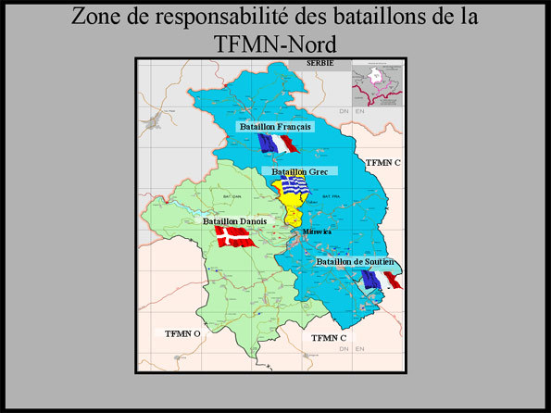
Iconographie : Ministère de la défense.
Le dispositif militaire
Les forces françaises interviennent au Kosovo dans le cadre de la KFOR, placée sous le commandement de l’OTAN par la résolution 1244, adoptée le 10 juin 1999 par le Conseil de sécurité des Nations Unies.

Les forces françaises sont chargées de surveiller le nord du Kosovo, dans le cadre de la Task Force multinationale Nord (MNTF-N), l’une des cinq task force qui composent la KFOR. Ses installations militaires sont situées à Novo Selo, Mitrovica et Lesopavic.

La MNTF-N est destinée à garantir un environnement sûr et sécurisé afin de permettre à tous les kosovars de circuler librement. Elle œuvre à cette fin aux côtés de la police d’EULEX et de la police locale.

La KFOR intervient ainsi pour faciliter le travail de la mission de police et de justice « Etat de droit » de l’Union européenne (EULEX) au Kosovo, destinée à soutenir le Kosovo, indépendant depuis le 17 février 2008, en matière de police, de justice et de douanes. Déployée le 9 décembre 2008 pour succéder à la Mission intérimaire des Nations Unies au Kosovo (MINUK, sur place depuis juin 1999), EULEX, dont le fonctionnement est également encadré par la résolution 1244, est dirigée par le Général en deuxième section des armées françaises et ancien commandant de la KFOR en 2004, Yves de Kermabon. EULEX comptera dès le printemps 2009, 1900 agents internationaux, policiers, gendarmes, douaniers et magistrats, et 1100 agents locaux. Le contingent français représentera environ 10% des effectifs internationaux.
La situation politique
Au cours des derniers mois et plus récemment début janvier 2009, plusieurs incidents ont opposé les communautés serbes et albanaises du Kosovo dans le contexte sensible de la reconnaissance du jeune Etat kosovar, à laquelle la Serbie s’oppose. Des violences urbaines ont éclaté dans le nord du pays, notamment dans la ville de Mitrovica, partagée entre au nord un quartier à majorité serbe et au sud, un quartier où domine la population albanaise. Ceci a conduit la KFOR et EULEX à renforcer leur présence dans cette partie du pays dès le premier week-end de janvier afin de protéger les deux communautés.

►►►►►►►►►►►► ◄◄◄◄◄◄◄◄◄◄◄◄
Intervention des forces françaises au Liban : FINUL (Forces intérimaires des Nations Unies au Liban)

Porte-parole du groupe UMP : Patrick BEAUDOIN

- La France est le second contributeur en troupes de la FINUL qui regroupe 12.700 militaires. 1920 soldats français participent ainsi aux opérations.
- La FINUL a été mise en place le 19 mars 1978, son mandat a été revu en juillet 2006.
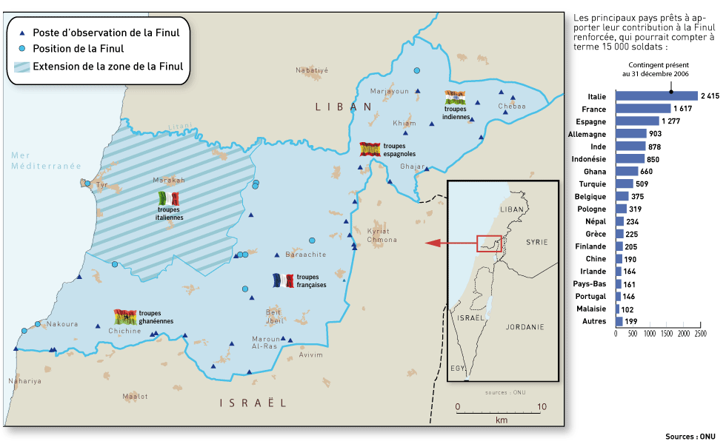
Iconographie : Le Monde.
Le dispositif militaire
Les forces françaises participent à la FINUL depuis sa création en 1978 dans le cadre de l’Opération DAMAN et mettent en œuvre les seuls armements lourds de la mission de l’ONU : un escadron de chars Leclerc, des moyens d’artillerie sol-sol et sol-air, des radars de contre-batterie Cobra. La FINUL est déployée au sud du Liban et recouvre des activités terrestres (GTIA) et maritimes (TF 448). Le chef d’état-major de la FINUL est le général français Olivier de Bavinchove.

Les Forces intérimaires des Nations Unies au Liban ont à l’origine été mandatée par le Conseil de sécurité des Nations Unies (résolutions 425 et 426 du 19 mars 1978) afin de :
- Confirmer le retrait des troupes israéliennes du sud du Liban (qui n’intervînt qu’en juin 2000),
- rétablir la paix et la sécurité internationale,
- aider le gouvernement libanais à assurer le rétablissement de son autorité effective dans la région.

Suite à la crise de juillet 2006, le Conseil de sécurité a associé au mandat initial de la FINUL de nouvelles missions (résolution 1701 du 11 août 2006) qui consistent à :
- Contrôler la cessation des hostilités entre les parties au conflit, à savoir le Hezbollah et les Forces de défense israéliennes (FDI),
- accompagner et appuyer les forces armées libanaises dans leur déploiement dans le sud, y compris le long de la ligne de retrait ou « Ligne bleue », au sud de laquelle se trouvaient jusqu’en juin 2000 les troupes israéliennes et qui délimite depuis leur retrait la zone d’intervention de la FINUL,
- favoriser un accès humanitaire aux populations civiles ainsi que la sécurisation du retour volontaire des personnes déplacées.

1300 soldats français sont ainsi impliqués dans le Groupement tactique interarmes (GTIA) de la FINUL, chargé d’effectuer des patrouilles blindées avec les chars Leclerc, dans l’ensemble de la zone d’opération de la FINUL. Le GTIA intervient également en tant que force de réaction rapide et pour mener des actions au profit de la population libanaise. Il est enfin chargé d’une mission de surveillance de l’application de la résolution 1701 du Conseil de sécurité de l’ONU. Les forces françaises qui composent le GTIA évoluent dans un cadre multinational et entretiennent, dans l’esprit de la résolution 1701 de contacts quotidiens avec l’armée libanaise.

La composante maritime de la FINUL (TF 448), à laquelle participent plus de 430 marins français, est commandée par la France jusqu’au premier mars 2009, dans le cadre de l’Euromarfor, force maritime européenne. Croisant au large des côtes libanaises, la TF 448 compte une dizaine de navires parmi lesquels deux bâtiments français. Elle intervient pour contrôler les flux maritimes, prévenir toute livraison illégale d’armes au Liban, fournir une capacité d’évacuation de ressortissants et former la marine libanaises à l’ensemble de ces missions afin qu’elle puisse les exercer de manière autonome par la suite.

Le mandat de la FINUL a été prolongé le 27 août 2008 jusqu’au 31 août de l’année suivante par la résolution 1832 du Conseil de sécurité de l’ONU.
La situation politique
La France, forte de ses liens avec le Liban, s’est fortement impliquée dans la redéfinition du mandat de la FINUL en 2006. Lors de sa visite dans le sud Liban au début du mois de janvier, le Président de la République a constaté que les traces du conflit de 2006 avaient perdu de leur prégnance et que la population libanaise avait repris une vie ordinaire, sans que la présence de la FINUL ne la perturbe.

Dans le cadre des tensions que connaît la zone depuis quelques semaines, ravivées par les combats menés par Israël dans la Bande de Gaza à l’encontre du Hamas, la présence au sud Liban de la FINUL, appuyée par l’armée libanaise, a sans doute permis d’éviter une escalade dans le conflit, voire l’ouverture d’un nouveau front au nord d’Israël, qu’aurait sans aucun doute entrainé une éventuelle action du Hezbollah à l’encontre de cet Etat.

Au cours des tous premiers jours de janvier 2009, la FINUL et l’armée libanaise ont renforcé leurs effectifs le long de la frontière israélienne. Malgré cette vigilance, plusieurs tirs de roquettes effectués depuis l’ouest du sud-Liban, secteur commandé par le contingent italien de la FINUL, ont atteint dans les deux premières semaines de janvier le nord d’Israël. Ils ont suscité en représailles des tirs de mortier de la part de l’Etat israélien, dirigés contre la zone d’envoi des roquettes. Ces tirs ont été rapidement identifiés comme une attaque isolée de groupes palestiniens installés au Liban. La FINUL et l’armée libanaise ont conjointement travaillé à maintenir la cessation des hostilités, une action qui au regard des jours passés semble porter ses fruits.

Dans cette perspective, la France en coopération avec Israël et l’Egypte, a annoncé le 23 janvier dernier le nouvel espace de patrouille dans les eaux internationales au large de Gaza de la frégate porte-hélicoptère Germinal, appartenant à la TF 448 de la FINUL, afin de veiller à la lutte contre la contrebande d’armes dans cette partie sensible de la zone.

►►►►►►►►►►►► ◄◄◄◄◄◄◄◄◄◄◄◄
Intervention des forces françaises au Tchad et en République Centrafricaine : Opération de l’Union européenne au Tchad et en République Centrafricaine
(EUFOR Tchad-RCA)

Porte-parole du groupe UMP : Françoise HOSTALIER

- EUFOR Tchad-RCA rassemble plus de 3300 soldats issus de 26 nations européennes, dont 1790 Français, le premier contingent en effectifs.
- L’opération a été lancée le 28 janvier 2008 par l’Union européenne à l’initiative de la France (résolution 1778 du Conseil de sécurité des Nations Unies).

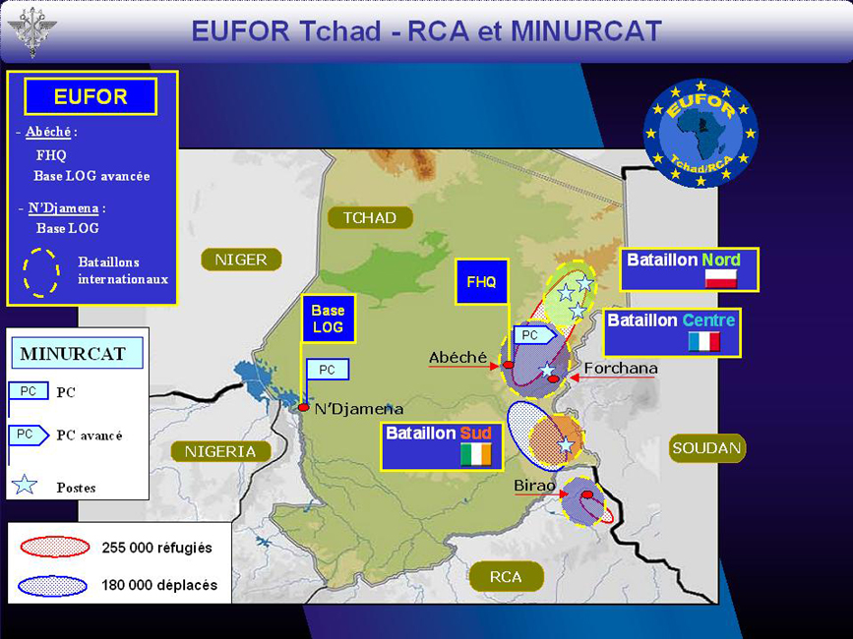
Iconographie : Ministère de la défense.
Le dispositif militaire
L’opération EUFOR Tchad-RCA, déployée en janvier 2008 dans l’est du Tchad et le nord-est de la République centrafricaine a atteint sa pleine capacité opérationnelle le 15 septembre suivant. Elle intervient afin d’apporter une solution régionale à l’étroite imbrication des conflits qui se déroulent dans cette zone de l’Afrique de l’ouest partagée par le Tchad, le Soudan et la République Centrafricaine, aussi appelée « Région des trois frontières ».

La France apporte à l’EUFOR Tchad-RCA de nombreux moyens opérationnels. Elle fournit également le noyau-clé de l’état-major de la force, installé au Tchad et dirigé par le Général de brigade français Jean-Philippe Ganascia, et de l’état-major de l’opération situé à Paris et d’où le Général de corps d’armée irlandais Patrick Nash dirige l’état-major de niveau stratégique de l’opération.

Constituant le volet militaire de l’opération multidimensionnelle de protection des civils et de promotion des droits de l’homme mandatée par l’ONU dans le cadre de la résolution 1778, comprenant notamment la MINURCAT, EUFOR Tchad-RCA est une opération militaire de transition, régie par la même résolution. Elle mène ainsi des actions militaires dans un cadre humanitaire qui consistent à :
- Contribuer à la protection des civils en danger, en particulier les réfugiés et les personnes déplacées,
- faciliter l’acheminement de l’aide humanitaire et la libre-circulation du personnel humanitaire par une sécurisation de la zone d’opérations,
- participer à la protection du personnel, des locaux, des installations et du matériel des Nations-Unies et assurer la sécurité et la liberté de circulation de son propre personnel, de celui des Nations-Unies et du personnel associé.

La résolution 1778 prévoit le déploiement de l’opération de l’Union européenne EUFOR Tchad-RCA (mise en place au niveau de l’Union européenne par l’action commune du 15 octobre 2007) pour un an, à compter de l’atteinte de sa capacité opérationnelle initiale. Cette-dernière a été obtenue le 15 mars 2008. Forte de son succès dans l’amélioration de l’environnement sécuritaire de la région, la résolution 1834 du Conseil de sécurité de l’ONU du 24 septembre 2008 a prévu la mise en place au 15 mars 2009 d’une opération militaire des Nations Unies qui succèdera alors à l’EUFOR Tchad-RCA. Son déploiement vient d’être adopté dans le cadre de la résolution 1861 du 14 janvier dernier, présentée par la France, et sera opérationnel jusqu’au 15 mars 2010.
La situation politique
Le succès de l’opération EUFOR Tchad-RCA repose en grande partie sur l’implication française : apport de notre connaissance du terrain, contribution essentielle en termes d’effectifs. Par ailleurs le dispositif Epervier mis en place au Tchad par notre pays a ainsi contribué au déploiement d’EUFOR Tchad-RCA.

Outre l’étendue de la zone d’intervention de l’EUFOR Tchad-RCA, équivalente à la moitié de notre pays et qui implique par conséquent un déploiement logistique sans précédent, la grande instabilité de cette partie de l’Afrique de l’ouest a rendu essentiel un accroissement des effectifs mobilisés afin de mener à bien le mandat de la MINURCAT. Pour pallier ce besoin, les vingt-cinq Etats qui composaient à l’origine EUFOR Tchad-RCA ont accueilli avec l’Albanie en août 2008 une vingt-sixième nation, ainsi associée à l’effort commun. Dans cette même perspective, l’opération militaire des Nations Unies qui prendra le 15 mars prochain la suite de l’opération de l’Union européenne, qui a ainsi manifesté les ambitions qu’elle nourrissait au travers de sa politique européenne de défense et de sécurité (PESD), comprendra 5200 militaires, ajoutant ainsi près de 1200 soldats par rapport aux effectifs actuels.

Véritable carrefour stratégique, le contrôle de la zone où opèrent les forces d’EUFOR Tchad-RCA implique la gestion de problématiques interdépendantes particulièrement sensibles qui renvoient à l’afflux massifs de réfugiés et à l’incursion de nombreuses formations rebelles aux intérêts multiples, politiques ou non, franchissant sans hésitation les frontières des pays voisins afin de s’y replier en vue de nouvelles attaques, parfois destinées à déstabiliser l’un ou l’autre gouvernement. EUFOR Tchad-RCA a notamment contribué à la sécurisation de la zone d’intervention, facilitant le travail des ONG et prévenant les incursions rebelles. Toutefois le mandat de la force ne couvrant pas la sécurisation interne des camps de réfugiés et déplacés, dévolue à la MINURCAT, l’insécurité demeure l’une des composantes essentielles de la vie dans ces camps.

Malgré de récentes avancées et notamment la participation de certains membres de groupements rebelles au gouvernement en République centrafricaine, les derniers Accords de Dakar signés le 13 mars 2008 par les présidents tchadiens Idriss Deby Itno et soudanais Omar el-Béchir n’ont pas permis d’apporter à l’heure actuelle de solution satisfaisante et durable à la situation dans la région, tout comme les précédents accords.

►►►►►►►►►►►► ◄◄◄◄◄◄◄◄◄◄◄◄
Intervention des forces françaises en République Centrafricaine : Opération Boali

Porte-parole du groupe UMP : Jacques MYARD

- Le dispositif Boali est composé de 230 militaires français. Il est selon les nécessités renforcé en effectifs.
- L’opération a été mise en place le 3 décembre 2002.

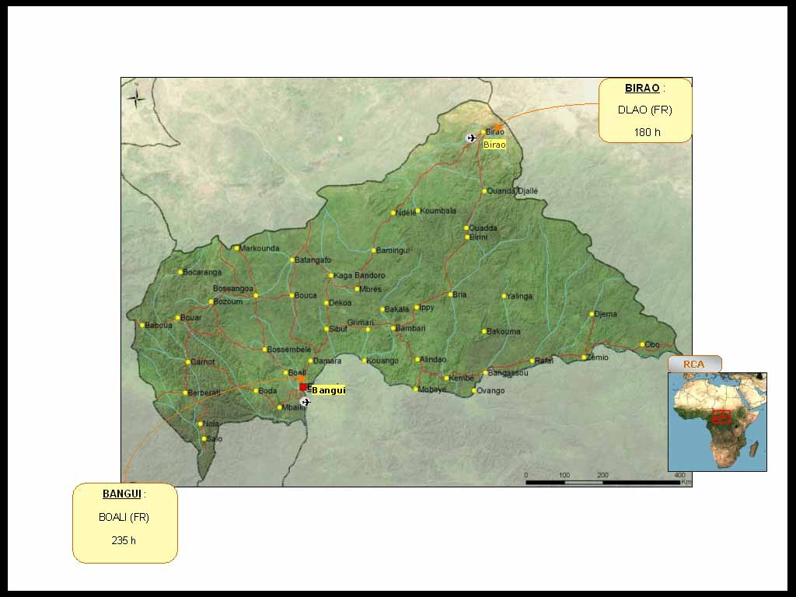 Iconographie : Ministère de la défense.

Le dispositif militaire

Les forces françaises interviennent en République Centrafricaine (RCA) en vertu d’accords de défense et de sécurité qui lient nos deux pays. Boali vient donc soutenir les Forces armées centrafricaines (FACA) mais également la Communauté économique des Etats d’Afrique centrale (CEEAC), elle-même impliquée en RCA dès octobre 2002 dans le cadre de la Force multinationale en Centrafrique (FOMUC), financée depuis 2004 par l’Union européenne, et à laquelle la France assure son appui depuis la prise de pouvoir du Président Bozizé en mars 2003. La FOMUC a été remplacée par la Mission de consolidation de la paix en Centrafrique (MICOPAX) le 12 juillet 2008.

La mission confiée aux forces de l’opération Boali s’attache à :
- Offrir un soutien technique voire opérationnel (appui feu aérien, aide à la planification et à la conduite des opérations visant à reprendre le contrôle du nord-est du pays occupé par des éléments rebelles) à la MICOPAX,
- sécuriser la partie française du camp de M’Poko, situé à Bangui, et patrouiller dans la ville ainsi que dans la province avoisinante,
- participer aux détachements d’instruction opérationnels (DIO) qui offrent une formation aux Forces armées centrafricaines.
La situation politique
La stabilisation politique durable de l’Etat centrafricain est indispensable afin d’œuvrer à la pacification de la zone particulièrement sensible où il se situe. L’Union africaine, l’ONU et l’Union européenne témoignent ainsi à divers niveaux de leur soutien au pays.

Au-delà de son soutien à la MICOPAX, la France accompagne particulièrement la République centrafricaine dans son processus de restructuration institutionnel et politique, que se soit dans les instances internationales ou par sa présence militaire sur le sol centrafricain. Les opérations de formation entreprises par les forces françaises à l’égard des FACA ont ainsi permis de former trois bataillons depuis 2003. Ceux-ci sont désormais à même de procéder à l’évacuation de ressortissants occidentaux si nécessaire.

Le Général François Bozizé, suite au coup d’état l’ayant porté au pouvoir début 2003, a été investi par les urnes lors des élections présidentielles de 2005. Engagé dans un dialogue politique (Dialogue politique inclusif) avec les diverses formations qui interviennent dans son pays, il s’est entouré le 19 janvier dernier d’un gouvernement incluant certains de leurs membres sans toutefois parvenir à réconcilier l’ensemble des composantes politiques du pays. Le nouveau gouvernement s’est vu confier la préparation des élections présidentielles et législatives de 2010 pour principale mission.

►►►►►►►►►►►► ◄◄◄◄◄◄◄◄◄◄◄◄
Intervention des forces françaises au Tchad : Opération Epervier

Porte-parole du groupe UMP : Jacques MYARD

- Le dispositif Epervier rassemble 1140 soldats français.
- L’opération Epervier au Tchad a été mise en place en février 1986.

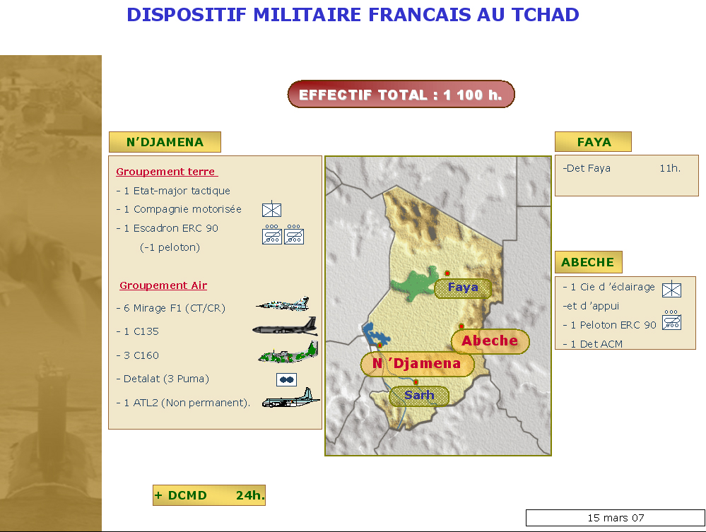
Iconographie : Ministère de la défense.
Le dispositif militaire
Les éléments français au Tchad (EFT) déployés dans le cadre de l’opération Epervier agissent pour rétablir la paix et maintenir l’intégrité territoriale du Tchad (protection contre la Lybie -conflit de la Bande d’Aouzou-), dans le cadre de l’accord de coopération bilatérale signé entre la France et le Tchad en 1976.

Commandé par le colonel Christophe de Cugnac depuis le 31 juillet 2008, le dispositif Epervier comprend un état-major interarmées, un groupement tactique, un détachement de l’aviation légère de l’armée de terre, un groupement de l’armée de l’air et est ponctuellement appuyé par la marine nationale.

Stationnés à N’djamena et à Abéché, les EFT ont pour mission de :
- Garantir la sécurité des ressortissants expatriés au Tchad (comprenant 1500 Français),
- aider le gouvernement légal tchadien dans le domaine de la formation et de la coopération technique (logistique et santé) sur le plan militaire.

La base d’Abéché apporte depuis juillet 2004 son soutien aux militaires français engagés dans l’opération Dorca (nom générique de l’opération française engagée pour soutenir l’Union africaine au Soudan, impliquant nos forces sous différents mandats -UE, ONU, OTAN, mandat national- notamment l’opération EUFOR Tchad-RCA). A cela s’ajoute le soutien logistique que la base apporte au PC de secteur et aux observateurs mis en place à Abéché par l’Union Africaine dans le cadre de la commission de cessez-le-feu humanitaire au Darfour.
La situation politique
Le partenariat avec les autorités tchadiennes est indispensable à la pacification du Darfour, région du Soudan, limitrophe du Tchad par sa frontière est. L’afflux massif de réfugiés issus de tribus noires africaines du Darfour a attisé un conflit latent qui les opposait aux tribus arabes à propos de partages de ressources dans la région du Ouaddaï, dont la capitale est Abéché. Toutefois le conflit, dont la dimension a vite excédé les facteurs ethnique et géographique, renvoie à la faillite des Etats de la zone. Alors que les financements pour l’armée régulière font défaut, les dirigeants politiques ou militaires profitent de l’incapacité des forces militaires conventionnelles à résoudre seule les conflits pour y associer les milices de l’une ou l’autre partie et les instrumentaliser à des fins économiques ou politiques, loin des considérations humanitaires.

S’il n’est pas du ressort des forces françaises présentes au Tchad d’intervenir directement face à ces milices armées, la mission de formation de l’armée tchadienne dévolue aux EFT, associée au partenariat privilégié qui rapproche notre pays du Tchad laisse entrevoir la possibilité d’évolutions réelles au sein des autorités politiques et militaires, prémices essentielles à toute avancée durable dans le règlement du conflit.

Facteur d’instabilité qui vient s’ajouter aux précédents, les huit principaux mouvements de forces rebelles agissant au Tchad, naguère connus pour leurs fréquentes oppositions aux motifs ethniques, viennent de se structurer le 24 janvier en « Union des forces de la résistance » (UFR), avec à leur tête Timan Erdini, leader du mouvement du Rassemblement des forces pour le changement (RFC). Cette alliance inédite sur le plan militaire, humain et politique a pour objectif revendiqué de mettre à mal le régime du président tchadien Idriss Deby Itno. Bien que les rebelles tchadiens soient financés par le président soudanais Omar el-Béchir, sur lequel pèse la menace de poursuites de la part de la Cour pénale internationale ce qui devrait limiter leur marge de manœuvre, et que le Tchad réorganise ses forces armées afin de pérenniser le pouvoir en place, ce nouvel élément laisse présager la recrudescence prochaine de conflits au Tchad.

